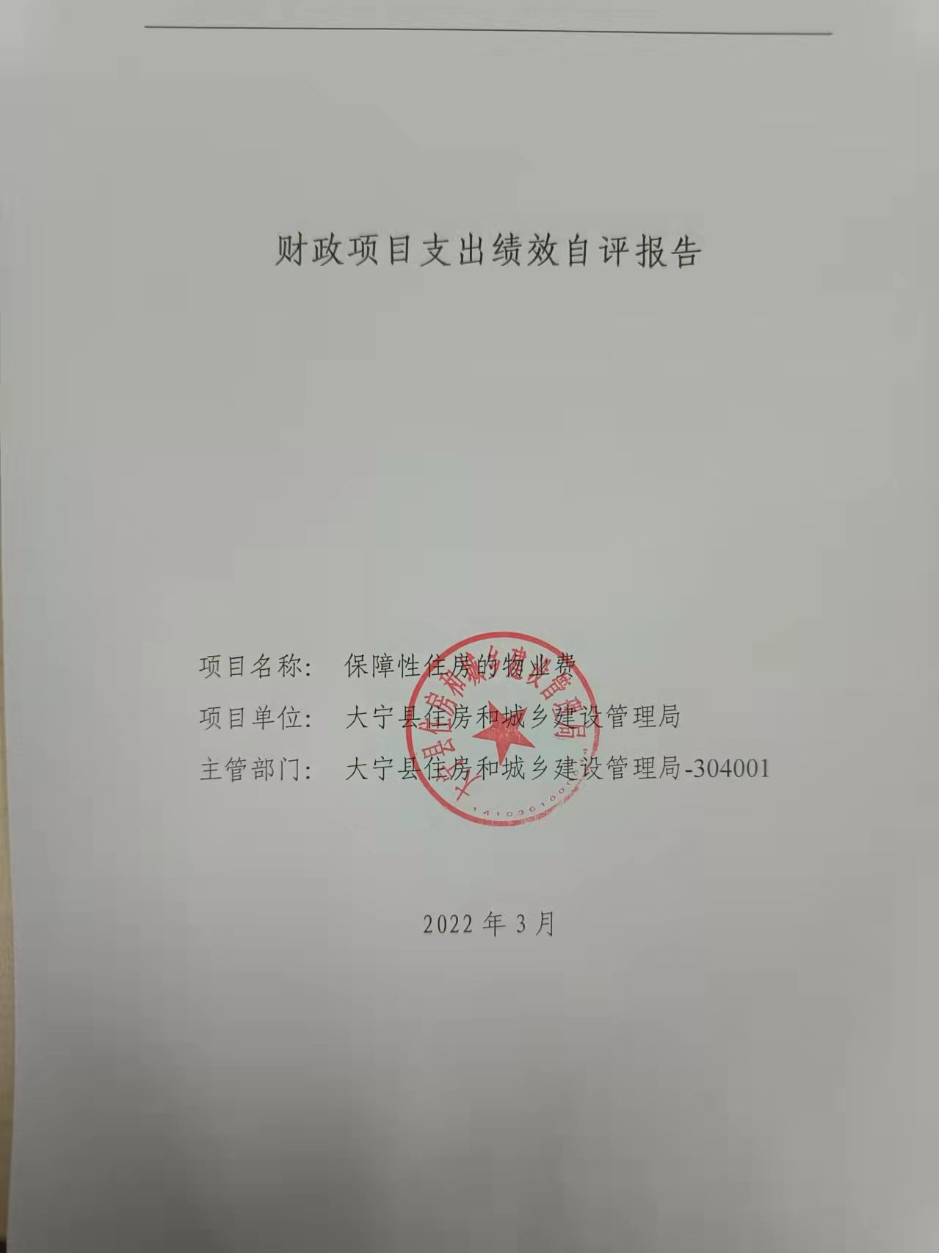

一、项目的基本情况 3

（一）项目概况 3

（二）预算执行情况 3

（三）项目绩效目标 4

二、项目绩效情况 4

（一）预算执行情况 5

（二）项目产出情况 6

（三）项目效益情况 6

（四）项目满意度情况 7

三、项目绩效分析 7

四、项目主要经验做法 8

五、项目管理中存在问题及原因分析 8

六、进一步加强项目管理措施及建议 8

附件1.项目支出绩效自评表 10

附件2.绩效自评相关资料 11

**一、项目的基本情况**

（一）项目概况

**项目概况：**保障性住房的物业费用支出。

**立项依据：**大住建字【2021】15号、情况说明、中标通知书、物业服务合同。

**设立的必要性：**该项目的实施改善了我县城镇居民的居住环境，提升了他们的幸福感、获得感。

**保证项目实施的措施与制度：**参照物业服务合同。

**项目实施计划：**一、第一季度付2020年物业服务费。二。第三季度付2021年物业服务费。

（二）预算执行情况

|  |  |  |  |  |  |  |  |  |  |
| --- | --- | --- | --- | --- | --- | --- | --- | --- | --- |
| **项目** | **行次** | **年度总金额(万元)** | **财政资金** | | | | | **上年结转资金(万元)** | **其他资金(万元)** |
| **小计** | **中央级** | **省级** | **市级** | **县区级** |
| 年初预算资金 | (1) | 73.52 | 73.52 |  |  |  | 73.52 |  |  |
| 全年预算资金 | (2) | 73.52 | 73.52 |  |  |  | 73.52 |  |  |
| 实际到位资金 | (3) | 73.52 | 73.52 |  |  |  | 73.52 |  |  |
| 全年执行资金 | (4) | 73.52 | 73.52 |  |  |  | 73.52 |  |  |
| 资金结余 | (5)=(3)-(4) | 0 | 0 | 0 | 0 | 0 | 0 | 0 | 0 |
| 预算到位率 | (6)=(3)/(2) | 100 | 100 | 0 | 0 | 0 | 100 | 0 | 0 |
| 预算执行率(%) | (7)=(4)/(2) | 100 | 100 | 0 | 0 | 0 | 100 | 0 | 0 |

（三）项目绩效目标

（1）. 项目实施期绩效目标

改善我县城镇居民的居住环境，提升了他们的幸福感、获得感。

（2）. 项目年度目标

改善我县城镇居民的居住环境，提升了他们的幸福感、获得感。

**二、项目绩效情况**

综合考虑预算执行情况、产出、效益、服务对象满意度各方面因素，通过数据采集及分析，最终评分结果：保障性住房的物业费项目绩效自评价结果为:总得分92.57分，属于"优秀"。

（一）预算执行情况

|  |  |  |  |  |  |
| --- | --- | --- | --- | --- | --- |
| **二级指标** | **三级指标** | **权重** | **目标值** | **业绩值** | **得分** |
| 预算执行指标 | 预算执行率 | 10 | 100% | 100% | 10 |

（二）项目产出情况

|  |  |  |  |  |  |
| --- | --- | --- | --- | --- | --- |
| **二级指标** | **三级指标** | **权重** | **目标值** | **业绩值** | **得分** |
| 数量指标 | 物业服务小区数量 | 10 | 3 | 3个 | 10 |
| 物业服务费面积 | 10 | 38825.47 | 38825.47平方米 | 10 |
| 质量指标 | 物业管理合格率（%） | 10 | 95 | 95% | 10 |
| 时效指标 | 物业服务到位及时性 | 10 | 及时 | 100% | 10 |
| 成本指标 | 成本控制率 | 10 | 0 | 0% | 10 |

（三）项目效益情况

|  |  |  |  |  |  |
| --- | --- | --- | --- | --- | --- |
| **二级指标** | **三级指标** | **权重** | **目标值** | **业绩值** | **得分** |
| 社会效益 | 有效改善居民居住环境 | 15 | 改善 | 80% | 12 |
| 可持续影响指标 | 长效发展机制建设 | 15 | 健全 | 81% | 12.15 |

（四）项目满意度情况

|  |  |  |  |  |  |
| --- | --- | --- | --- | --- | --- |
| **二级指标** | **三级指标** | **权重** | **目标值** | **业绩值** | **得分** |
| 服务对象满意度指标 | 社会公众满意度（%） | 10 | 95 | 80% | 8.42 |

**三、****项目绩效分析**

1. **项目实施和预算执行情况及分析**

保障性住房的物业费预算到位73.52万元， 预算执行73.52万元，预算到位率100%，预算执行率100%， 保障了保障性住房工作顺利运行。

1. **产出情况及分析**

严格按照大宁县住建局财务制度、预算管理制度合理合规支付了2020、2021年的保障性住房的物业费，保障了保障性住房工作顺利运行。

1. **效益情况及分析**

该项目的实施改善了我县城镇居民的居住环境，提升了他们的幸福感、获得感。

1. **满意度情况及分析**

社会公众满意度80（%）

**四、项目主要经验做法**

该项目的实施改善了我县城镇居民的居住环境，提升了他们的幸福感、获得感。

**五、项目管理中存在问题及原因分析**

管理制度不健全 ，制度执行有效性较差 ，部分绩效指标设置不合理，未细化、量化。

**六、进一步加强项目管理措施及建议**

1、建议健全管理制度，规范绩效指标，加强监管力度。2、进一步建立健全长效发展机制建设，不断提高工作人员工作积极性。

**附件1.项目支出绩效自评表**

|  |  |  |  |  |  |  |  |  |
| --- | --- | --- | --- | --- | --- | --- | --- | --- |
| **附件1.项目支出绩效自评表** | | | | | | | | |
| **一级指标** | **二级指标** | **目标指标** | **权重** | **目标值** | **业绩值** | **完成率** | **指标得分** | **偏差原因分析及改进措施** |
| 预算执行指标 | 预算执行指标 | 预算执行率 | 10 | 100% | 100% | 100.00% | 10 |  |
| 产出指标 | 数量指标 | 物业服务小区数量 | 10 | 3 | 3个 | 100.00% | 10 |  |
| 物业服务费面积 | 10 | 38825.47 | 38825.47平方米 | 100.00% | 10 |  |
| 质量指标 | 物业管理合格率（%） | 10 | 95 | 95% | 100.00% | 10 |  |
| 时效指标 | 物业服务到位及时性 | 10 | 及时 | 100% | 100% | 10 |  |
| 成本指标 | 成本控制率 | 10 | 0 | 0% | 100% | 10 |  |
| 效益指标 | 社会效益 | 有效改善居民居住环境 | 15 | 改善 | 80% | 80% | 12 | 有效改善居民居住环境 |
| 可持续影响指标 | 长效发展机制建设 | 15 | 健全 | 81% | 81% | 12.15 | 进一步建立健全长效发展机制建设 |
| 满意度指标 | 服务对象满意度指标 | 社会公众满意度（%） | 10 | 95 | 80% | 84.21% | 8.42 | 不断提高社会公众满意度 |
|  |  |  |  |  |  |  |  |  |

**附件2.绩效自评相关资料**

|  |
| --- |
| **附件2.绩效自评相关资料** |
|  |